教学进度计划录入操作说明

1. 教学进度计划录入前置操作：

各学院教学办、系（教研室）负责人用管理员帐号登录网址<http://jwpt.nxmu.edu.cn/>

1. **完成合拆班**

合拆班的工作，主要是将同一门课不同的班级进行合班或者拆班操作（此步骤为后续统计教师工作量打基础）。

**操作步骤：管理端登录系统——教务运行——开课安排管理——通知单类别，选择“正常”(纯实践课程选“实践”)——查询——点击课程名称击右键，选择“合拆班”。系统会默认将满足合拆班条件的开课班级列出来供选择，没有列出来的就代表不满足合拆班条件。**

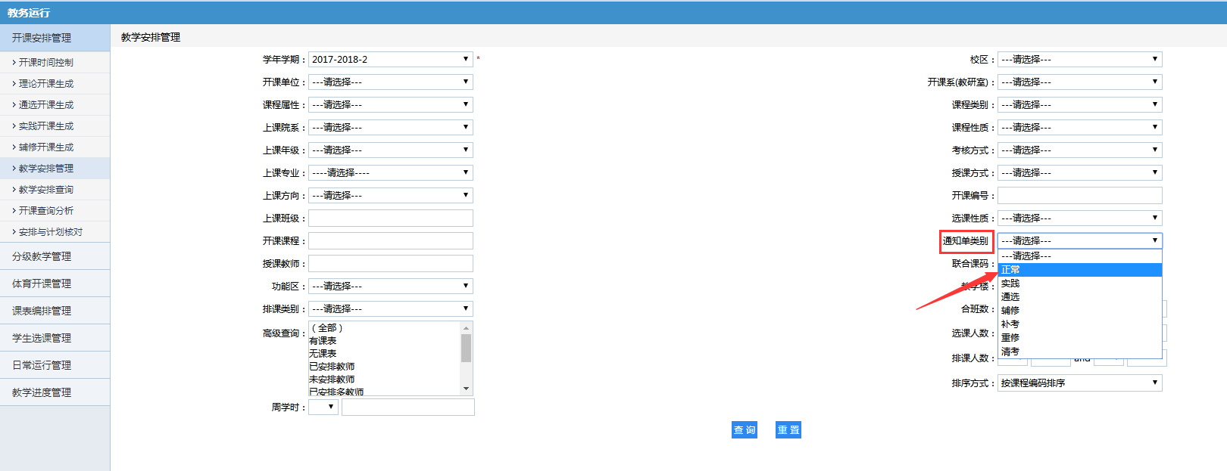

注：合拆班条件：

1. 课程编号相同
2. 安排中的学时类型和上课周次都相同。

如下图，上方是满足条件的待合并的班级列表，下方是已合并的班级。

**合班操作：在上方勾选要合班的班级，下方勾中选择的合班，点击“选入班级”，最后保存即可。**

**拆班操作：直接在下方已合并班级后面点击“删除”按钮，则删除合班，被删除的班级会自动出现在上方待合并的状态。**

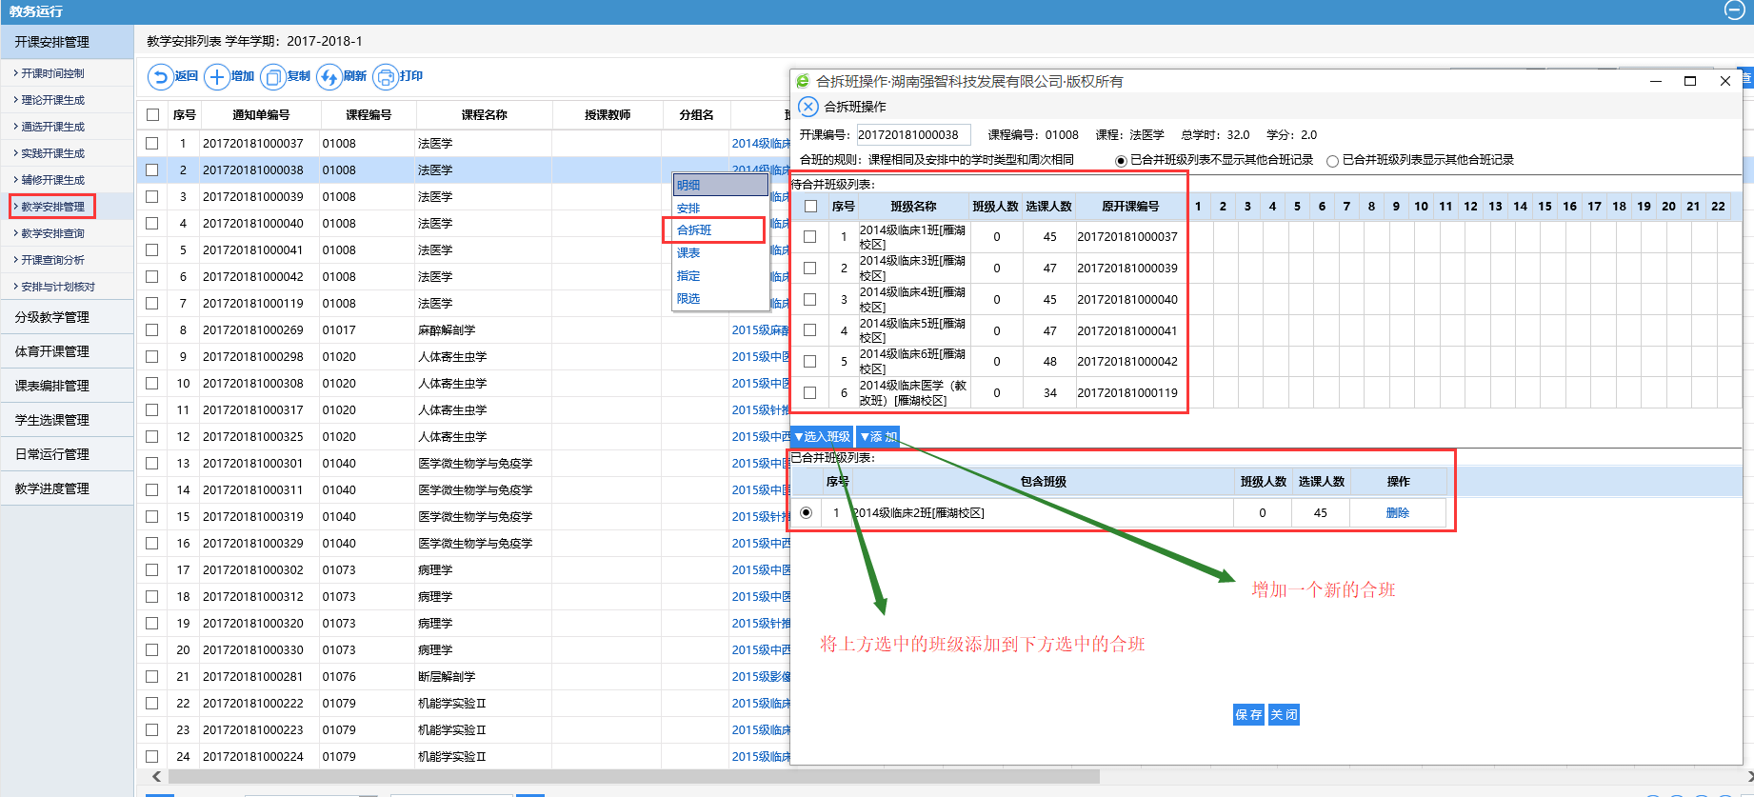

合班效果：

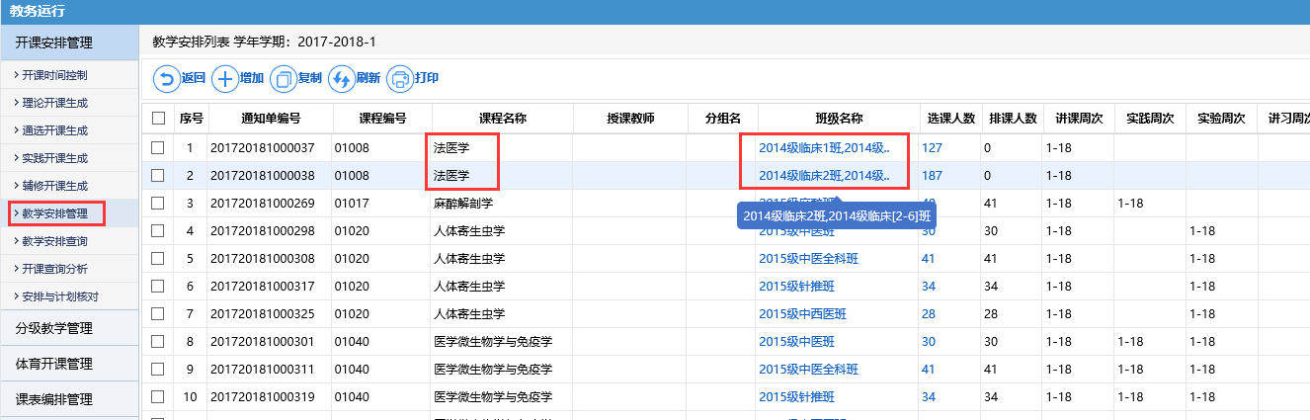

原来七条开课任务现在合并成了两条。

1. **在安排中指定成绩录入人**

**位置：教务运行——开课安排管理——教学安排管理——通知单类别，选择“正常”（纯实践课选“实践”）——查询——右键选择课程——安排——选择教师**

**注：请不要更改“排课学时数”，否则会影响到后面教学进度录入的学时及学时统计的结果。**

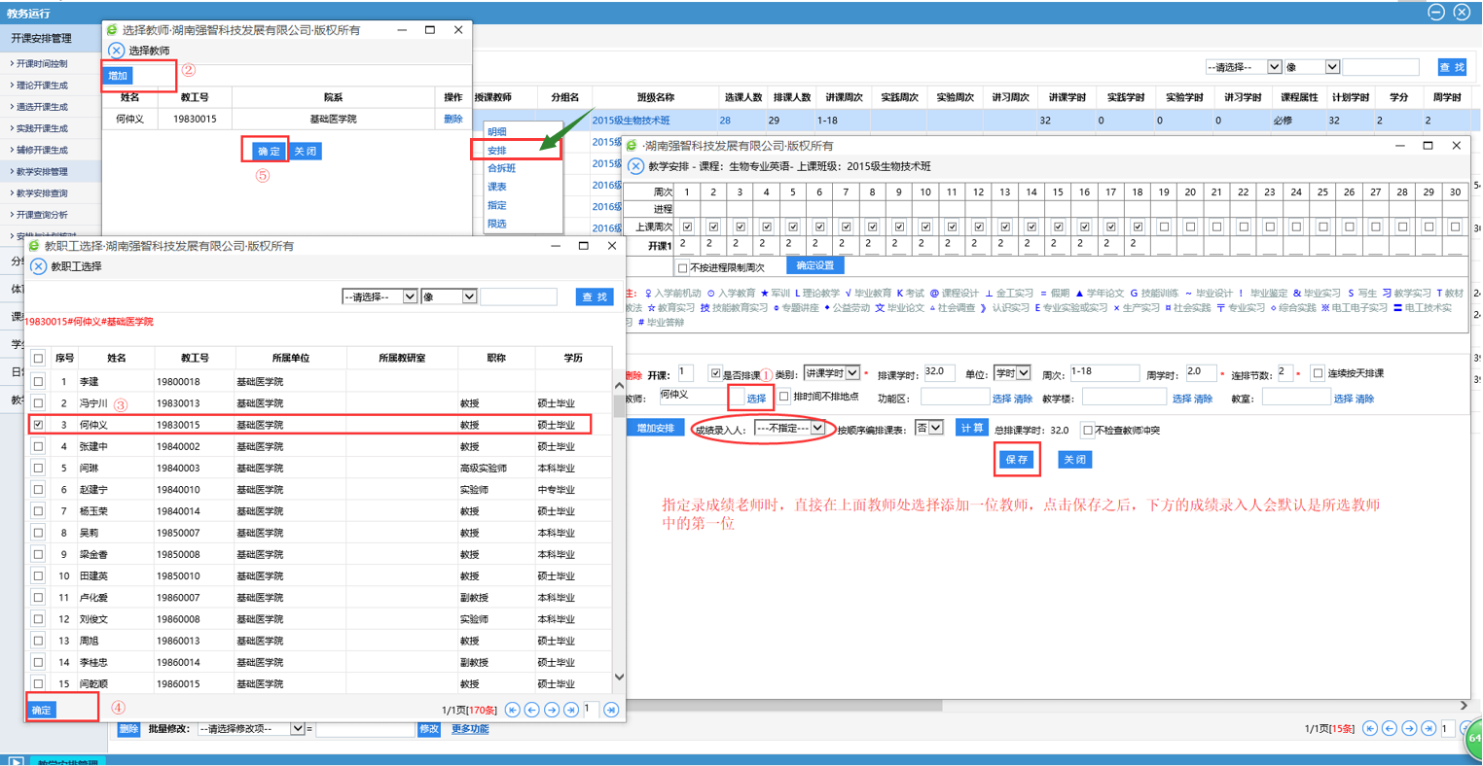

1. **进行教学进度计划录入**
2. 教学进度计划录入操作

（注：教学进度录入的准确与否关系到教师工作量统计的准确与否，今后教师教学工作量的认定以系统中的数据为依据。）

登录管理端——教务运行——教学进度管理——通知单类别，选择“正常”（纯实践课选“实践”）

主页面：

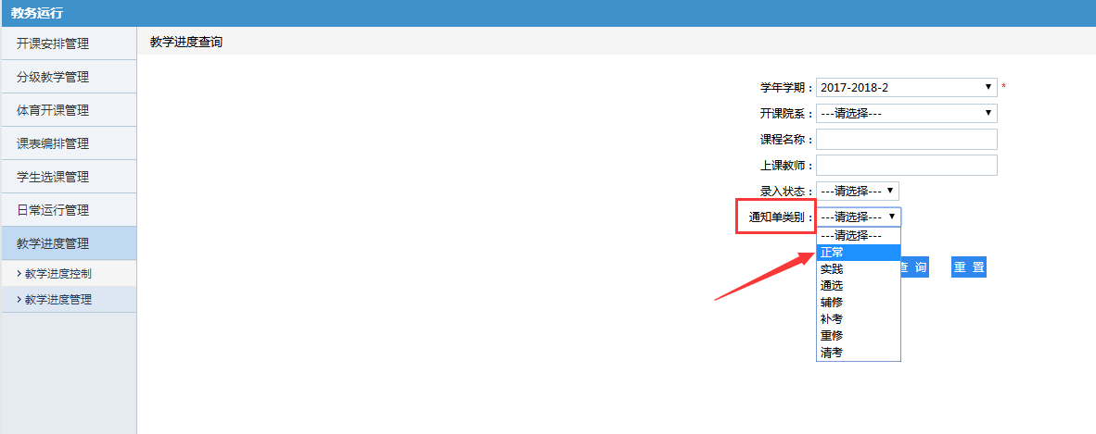

点击查询按钮后，系统会显示所有需要录入教学进度计划的任务，点击任务后面的“录入”按钮进入录入页面：

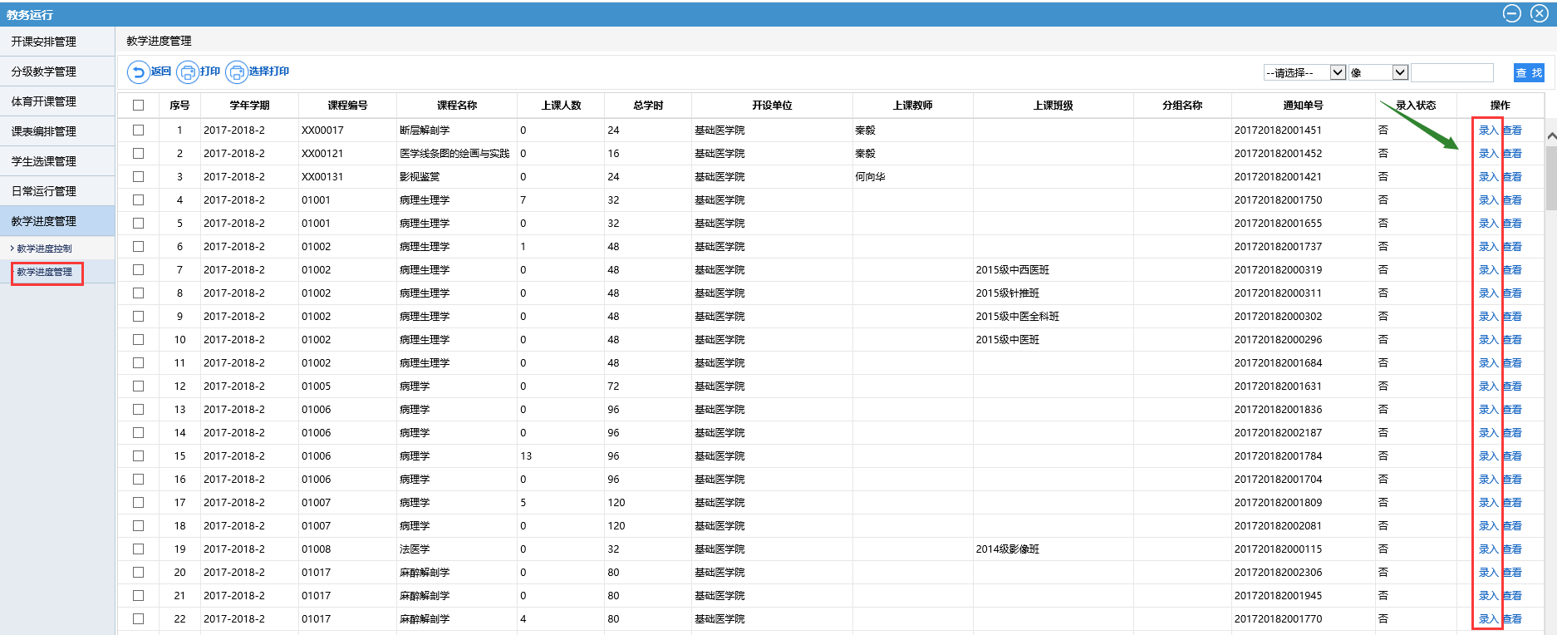

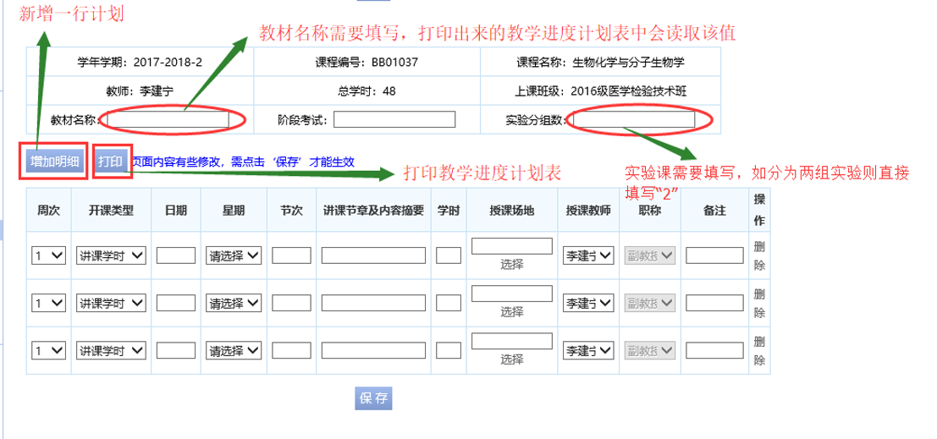

“授课教师”可以通过点击“选择”，按条件查询，双击进行选择

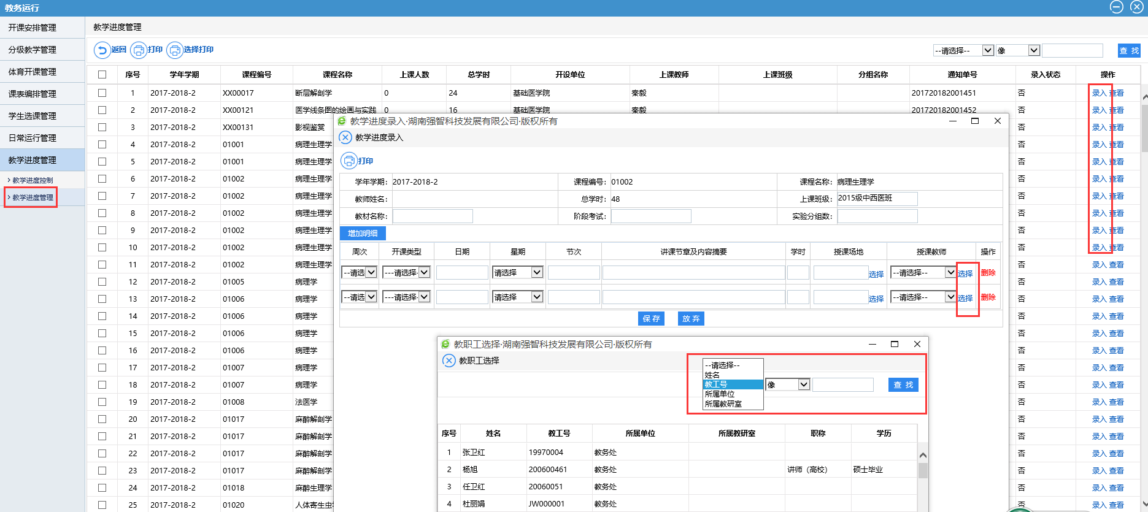

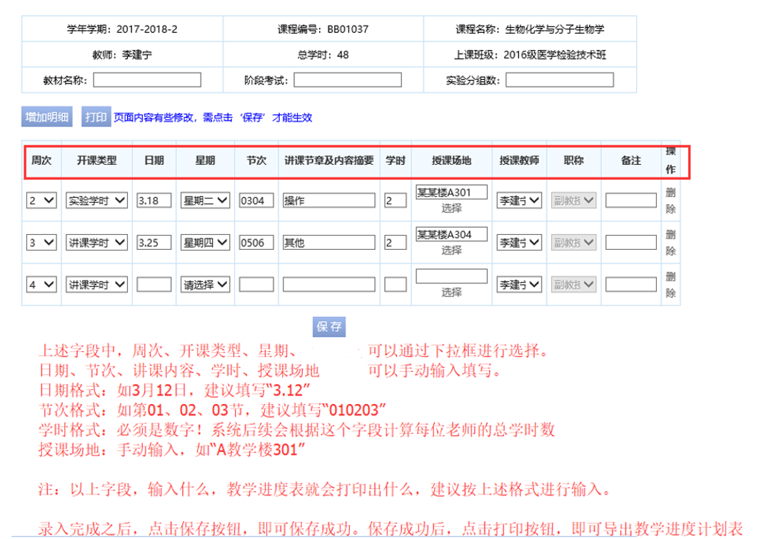

打印教学进度计划表：点击打印按钮，可以导出录入的教学进度。（今后的教学进度全部录入系统，从系统导出打印）

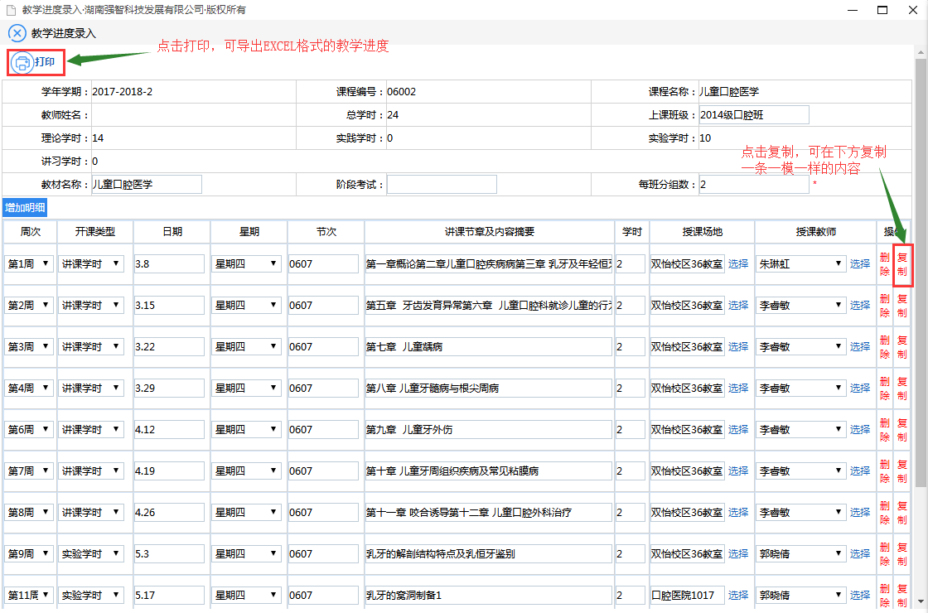

注：录入教学进度时，只有当录入的理论学时总和等于课程的理论学时，录入的实践学时总和等于课程的实践学时数*组数*班数，点击保存后，录入状态才能保存为“是”；若学时数不符，则录入状态为否。